检测报告公开信息表
报告编号 | BPT2024068(ZJCY)
受检单位名称 | 南通大通电梯有限公司
单位地址 | 南通市崇川区永通路319号
联系人 | 张慎君
技术服务项目组人员 | 赵宏飞、盛健伟、夏雨晨、沈琪、陈晨、孙娜
现场调查日期及人员 | 2024.04.13 | 赵宏飞、盛健伟
现场采样检测日期、人员 | 2024.04.24 | 盛健伟、夏雨晨
受检单位陪同人 | 张慎君
现场调查照片 | 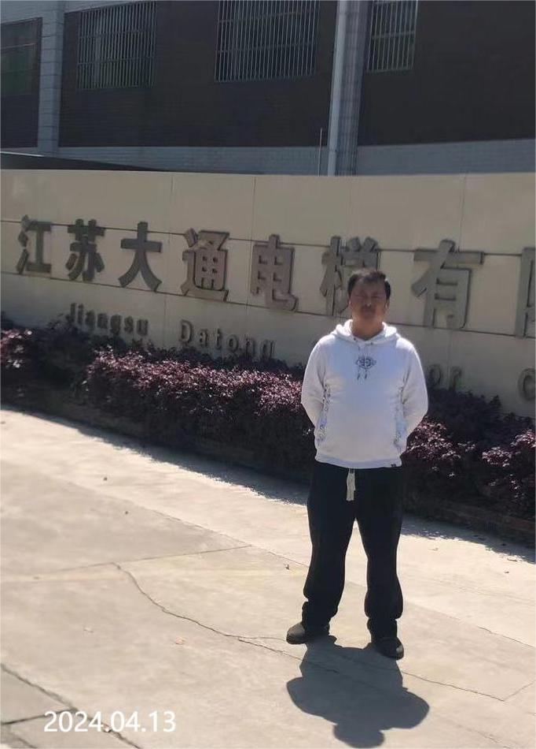 | 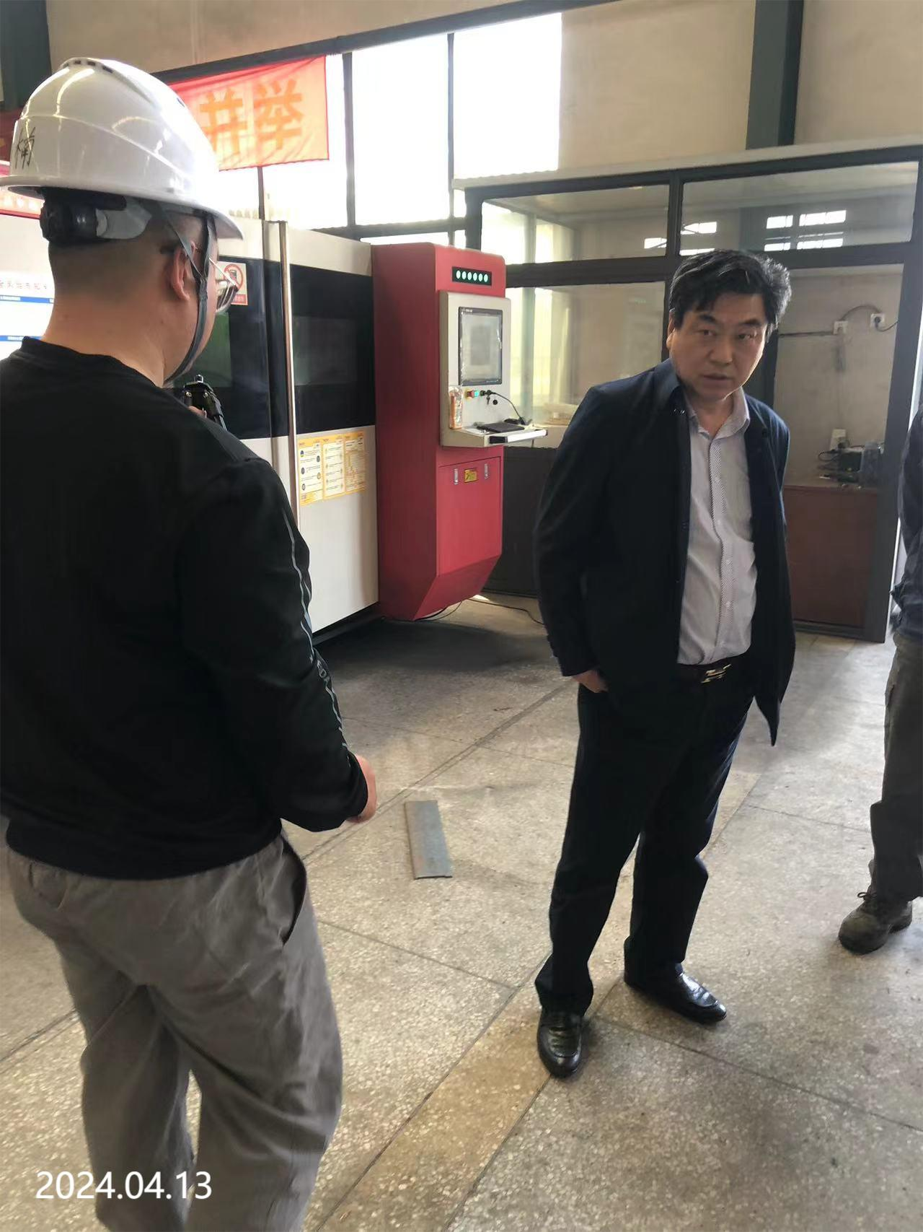
现场采样检测照片 | 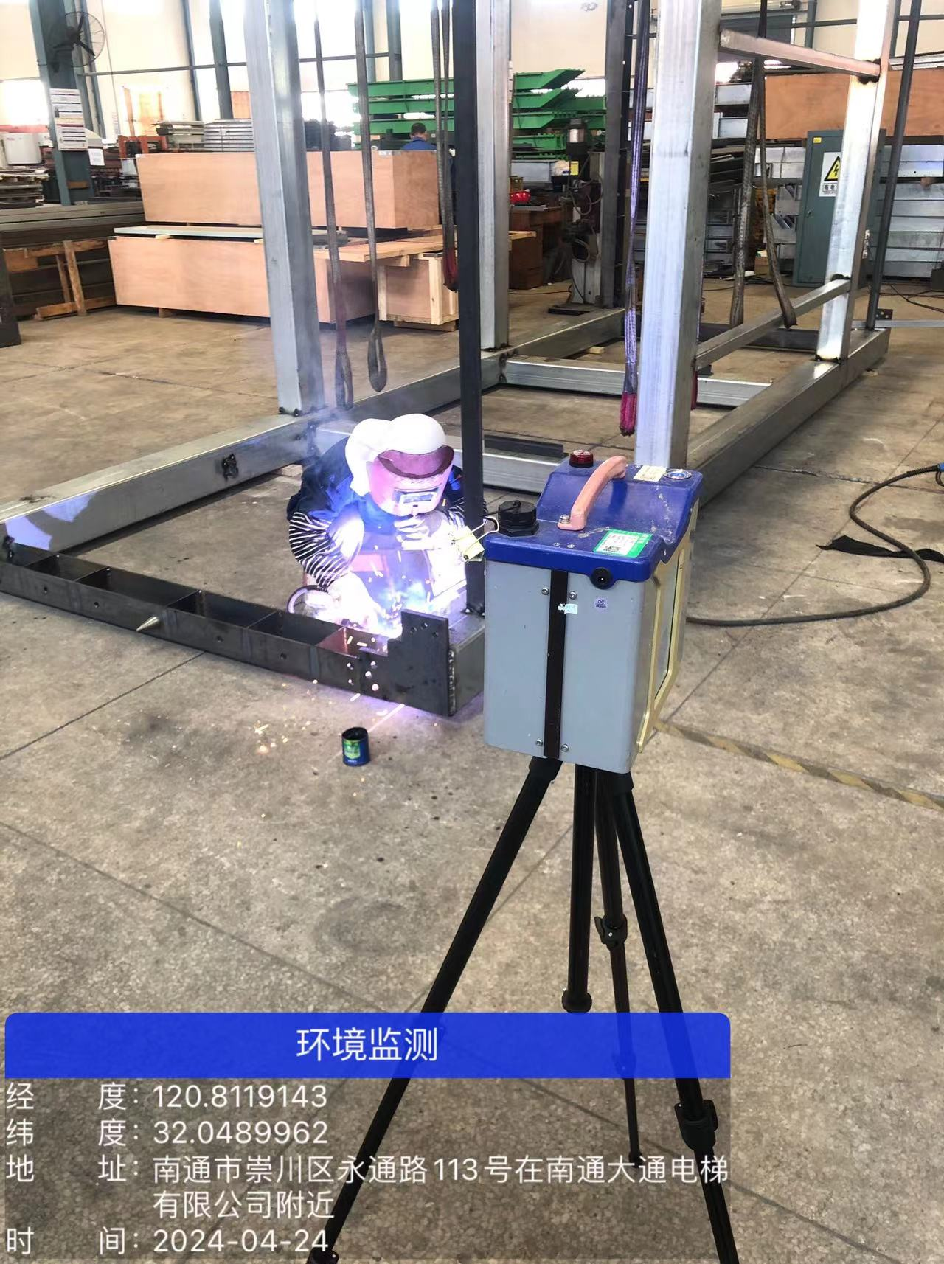 | 